**树莓派4bOpencv安装攻略**

**开始前bb几句：本人一名小白，不知天高地厚，满腔热血莽进opencv，经历了一周安装的血泪史，终于将opencv装上，期间遇到不少坑，网上教程杂，安装时一不留心就会出现一连串错误。**

**安装步骤虽细节不同，但大体上差不多。建议参考子豪兄的安装教程，**[**https://www.jianshu.com/p/56929416b4a1**](https://www.jianshu.com/p/56929416b4a1)**。不过子豪兄的教程不能适用树莓派4b**

**不过在安装前需要进行换源，不然opencv有几个库是无法下载的。**

**一、换源：**

**换源需谨慎！！！本人因为源的问题，导致opencv库安装不了。**

**换源之前你需要查看你所使用的树莓派系统是属于什么版本的**

**使用lsb_release -a 查看系统**

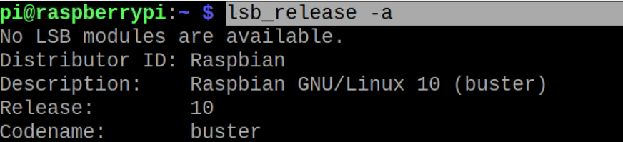

**我的为buster10版本。于是你可以在网上搜树莓派buster换源**

**换源教程可以参考子豪兄，但子豪兄换源并不完全。**

**我参考的是**[**https://www.jianshu.com/p/93ef6bace0a4**](https://www.jianshu.com/p/93ef6bace0a4)**。**

**我所使用的源是清华源，一下为换源教程。**

**1．输入：sudo nano /etc/apt/sources.list**

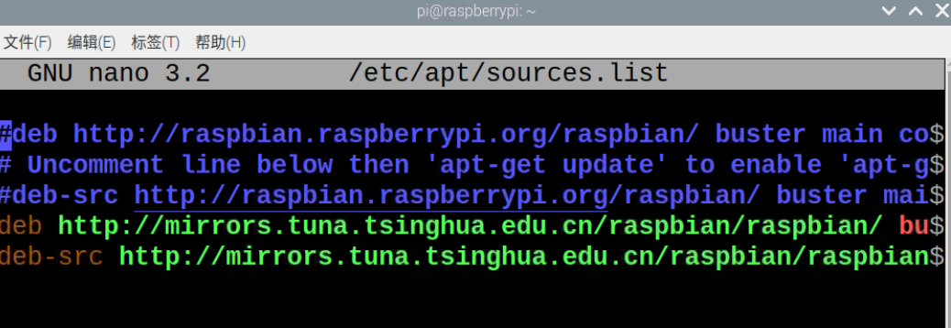

**你会发现打开了这么一个界面。我的源已经换过了。**

**事实上，当你进入界面被只有三行，第一行被标绿的官方源，将其用#号注释掉，或者干脆删掉，然后在第四行复制粘贴以下两条：**

**deb http://mirrors.tuna.tsinghua.edu.cn/raspbian/raspbian/ buster main non-free contrib**

**deb-src http://mirrors.tuna.tsinghua.edu.cn/raspbian/raspbian/ buster main non-free contrib**

**按ctrl+o，回车，再ctrl+x关闭。**

**在输入指令**

**sudo nano /etc/apt/sources.list.d/raspi.list**

**按上面的方法，复制粘贴：**

**deb http://mirrors.tuna.tsinghua.edu.cn/raspberrypi/ buster main ui**

**然后使用指令：**

**sudo apt-get update进行更新源**

**sudo apt-get upgrade更新软件包（过程可能很慢）**

**二、安装opencv依赖库：**

**sudo apt-get install build-essential git cmake pkg-config -y**

**sudo apt-get install libjpeg8-dev -y**

**sudo apt-get install libtiff5-dev -y**

**sudo apt-get install libjasper-dev -y**

**sudo apt-get install libpng12-dev -y**

**sudo apt-get install libavcodec-dev libavformat-dev libswscale-dev libv4l-dev -y**

**sudo apt-get install libgtk2.0-dev -y**

**sudo apt-get install libatlas-base-dev gfortran -y**

**八条指令建议一条条输入！！！**

**安装过程可能出现的错误；**

1. **无法下载：**

**假如你使用的是官方源，就会出现这类情况，建议换源。**

1. **xxx：依赖xxx但它不会被安装（如图）**

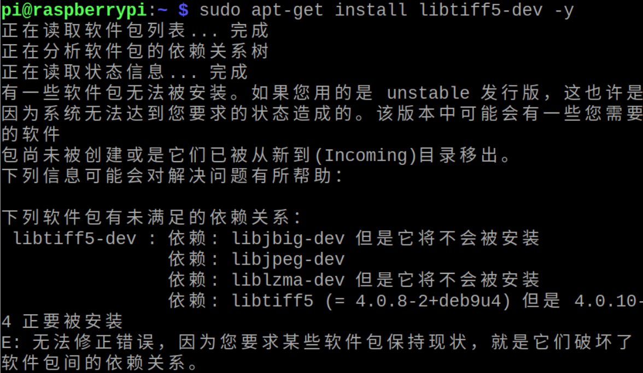

**原因参考：<https://www.jianshu.com/p/946964725967>。**

**1.源的问题：有一些源不适合树莓派的版本，注意查看后在换源。当然，换源不彻底也会出现这样的状况。**

**本人完全按照子豪兄的方法来换源，结果源是换对了，但不够彻底。**

1. **假如源正常，可以考虑使用降级操作：**

**输入指令：sudo aptitude install libgtk2.0-dev**

**参考资料：**[**https://www.cnblogs.com/zpc-uestc/p/6852173.html**](https://www.cnblogs.com/zpc-uestc/p/6852173.html)**。**

**假如命令找不到或者无法执行，使用**

**sudo apt-get update**

**sudo apt-get upgrade**

**更新，之后在使用，若还是无法安装可能源出了问题。**

**三、下载安装opencv**

**1.下载压缩包：**

**输入指令：**

**cd /home/pi/Downloads**

**wget https://github.com/Itseez/opencv/archive/3.4.0.zip**

**wget** [**https://github.com/Itseez/opencv_contrib/archive/3.4.0.zip**](https://github.com/Itseez/opencv_contrib/archive/3.4.0.zip)

**我下的3.4版本的，假如想用更新的版本可以从GitHub上下到电脑，再传入树莓派，当然也可以直接用命令下载（前提是GitHub上有该压缩包）**

**2.解压：**

**cd /home/pi/Downloads**

**unzip opencv-3.4.0.zip**

**unzip opencv_contrib-3.4.0.zip**

**注意这一步，解压压缩包的路径！！！这一步是为下面编译做准备，路径不要搞错！！！**

**3．编译参数：**

**cmake -D CMAKE_BUILD_TYPE=RELEASE -D CMAKE_INSTALL_PREFIX=/usr/local -D INSTALL_C_EXAMPLES=ON -D INSTALL_PYTHON_EXAMPLES=ON -D OPENCV_EXTRA_MODULES_PATH=/home/pi/Downloads/opencv_contrib-3.4.0/modules -D BUILD_EXAMPLES=ON -D WITH_LIBV4L=ON PYTHON3_EXECUTABLE=/usr/bin/python3.5 PYTHON_INCLUDE_DIR=/usr/include/python3.5 PYTHON_LIBRARY=/usr/lib/arm-linux-gnueabihf/libpython3.5m.so PYTHON3_NUMPY_INCLUDE_DIRS=/home/pi/.local/lib/python3.5/site-packages/numpy/core/include ..**

**该指令为一行代码，千万别分行！！！**

**这行指令包含了下载路径，以及安装版本等信息。**

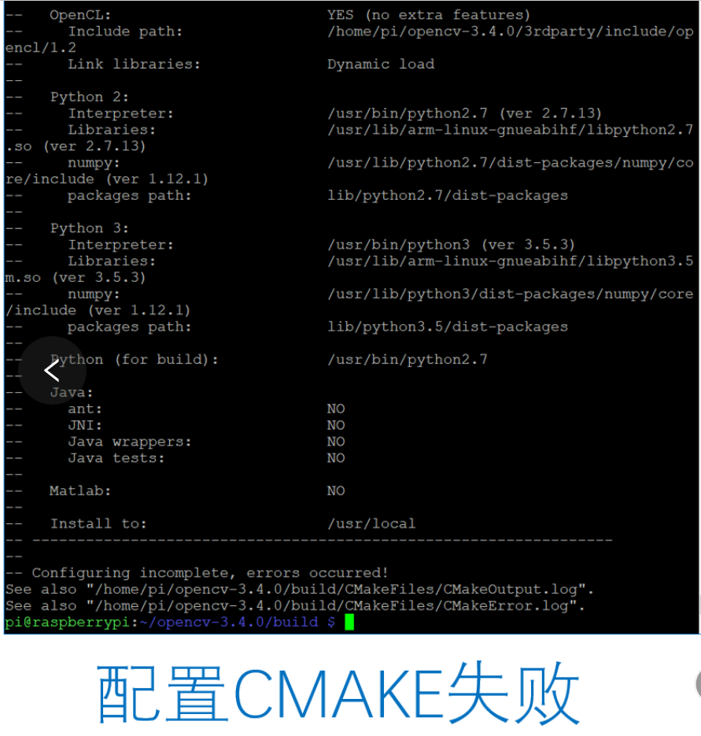

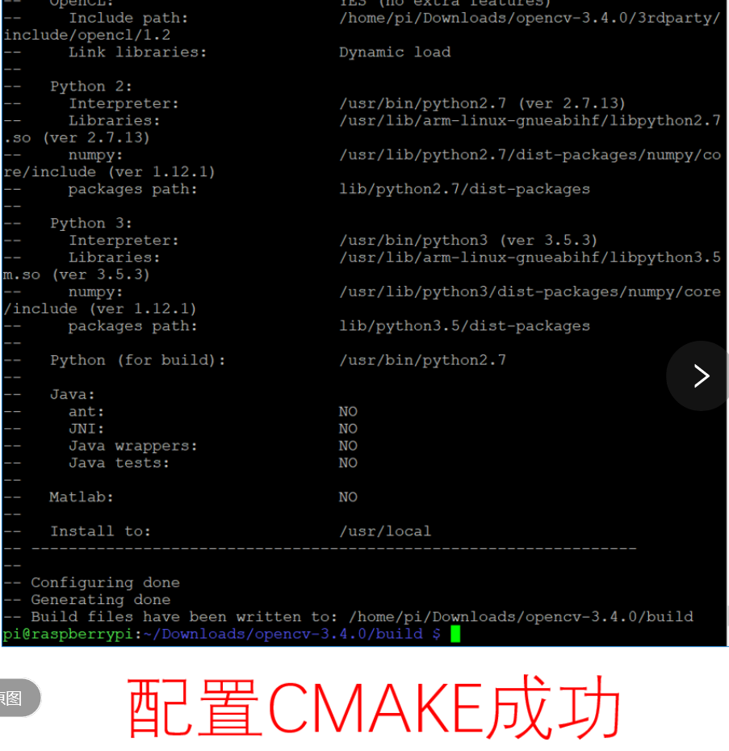

1. **编译（漫长的等待）**

**输入指令：**

**cd /home/pi/Downloads/opencv-3.4.0/build**

**make**

**该过程耗时巨长（大约4小时）也是最重要一步**

**本人在该过程中的问题解决方式：**

1. **编译到75%左右时：**

**openc_contrib 提示缺少boostdesc_bgm.i文件**

**2.** **编译到95%左右时fatal error: opencv2/xfeatures2d/cuda.hpp: 没有那个文件或目录的错误标志。**

**解决：**

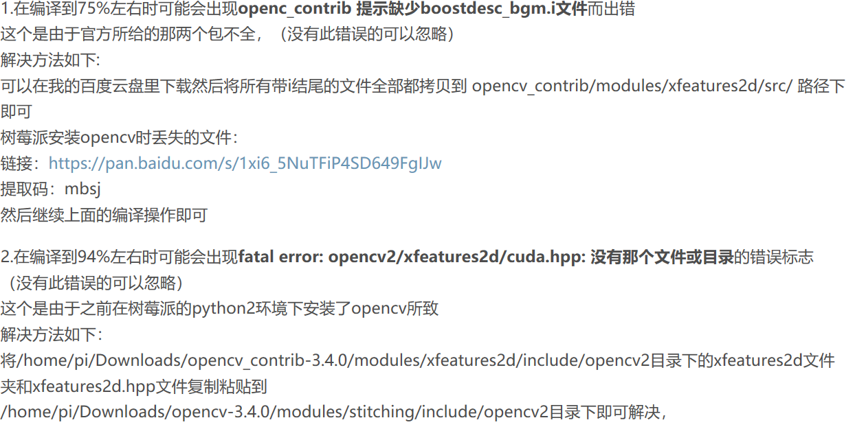

**参考：**

[**https://blog.csdn.net/weixin_43308627/article/details/97814927**](https://blog.csdn.net/weixin_43308627/article/details/97814927)**。**

**3．即使解决了fatal error: opencv2/xfeatures2d/cuda.hpp的问题还是出现了如下错误：**

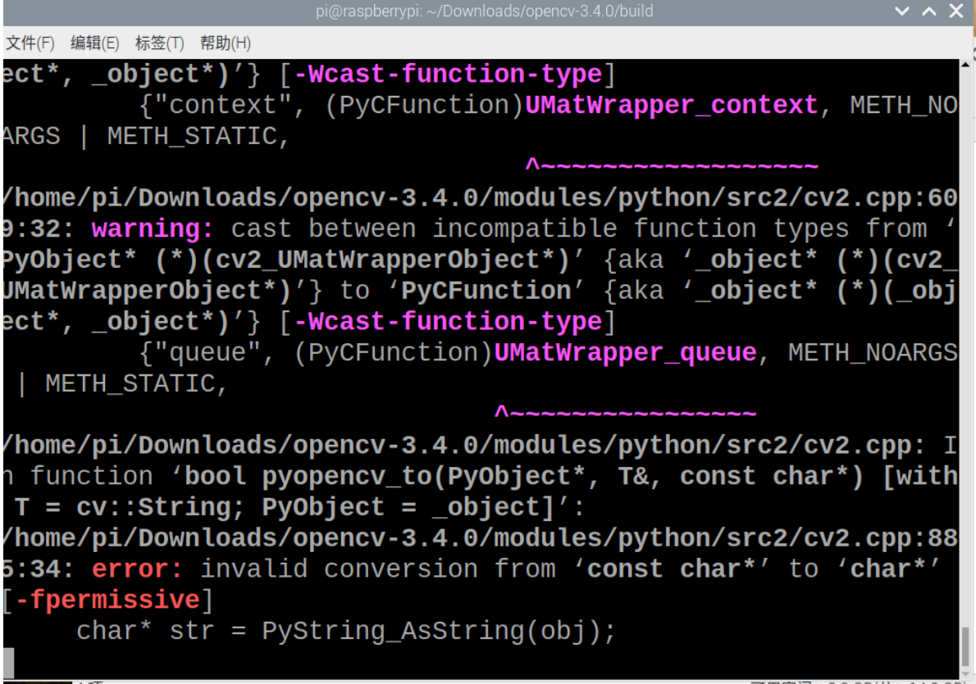

**进而导致：**

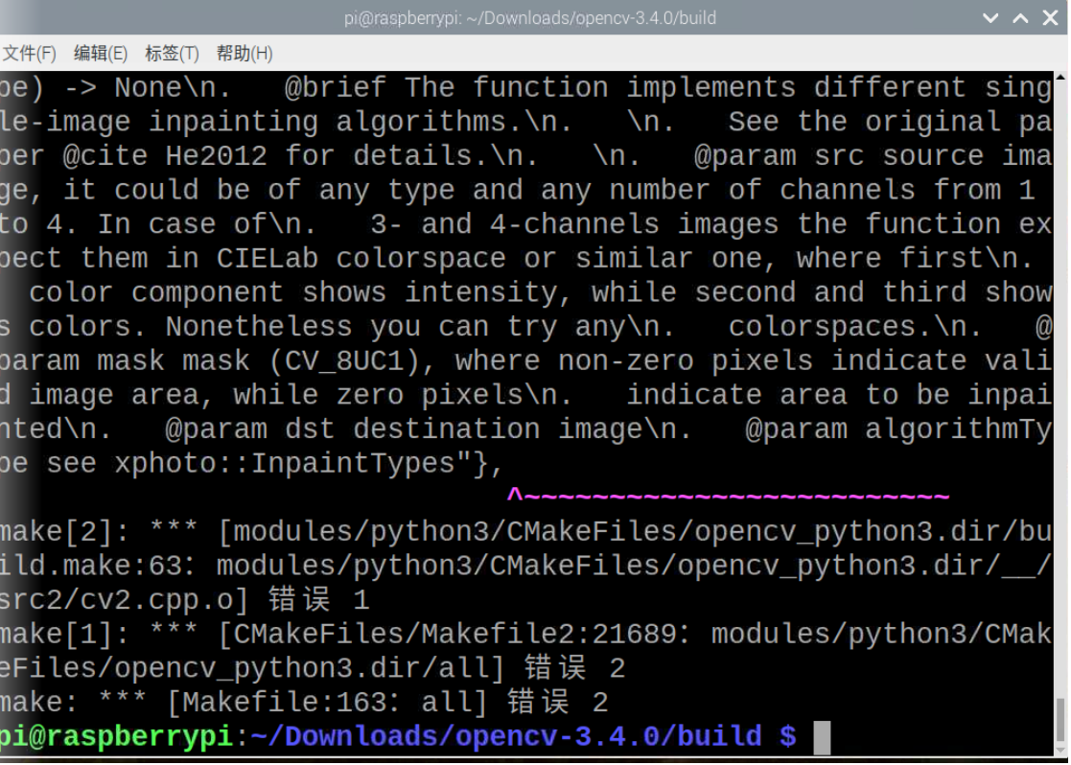

**看到图一：**

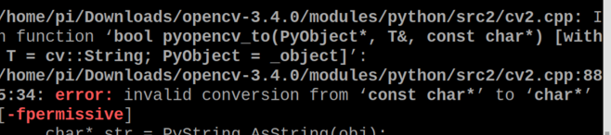

**提示了错误信息，编译文件时没出现了const char*与char*之间的无效转换。**

**该错误提示明确指出了错误文件的具体位置以及错误发生在第几行**

**接下来找到错误文件，并打开它，按照提示，错误的位置在885行**

**char* str = Pystring_AsString(obj);**

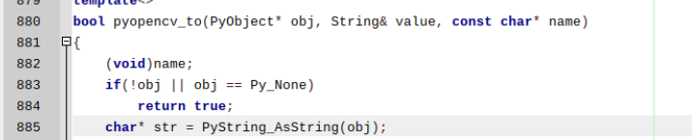

**在char* str的前面加上const**

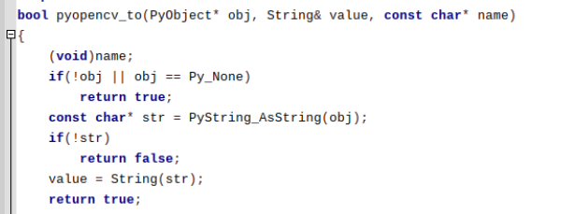**即可**

**之后继续使用make编译，不出意外编译成功。**

**最后输入指令：**

**sudo make install**

**完成安装**

**四、测试运行opencv**

**输入指令**

**Python3**

**Import cv2**

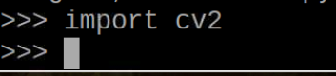**说明安装成功。**

**假如出现如下状况**

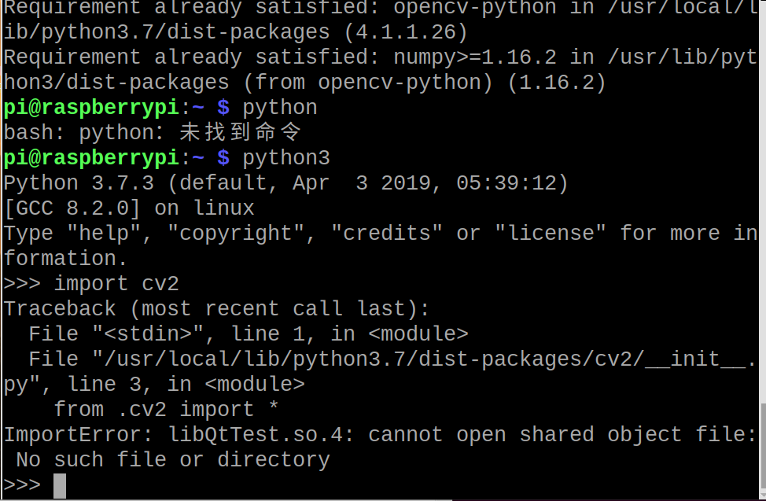

**使用指令**

**sudo apt install libqt4-test**

**之后出现**

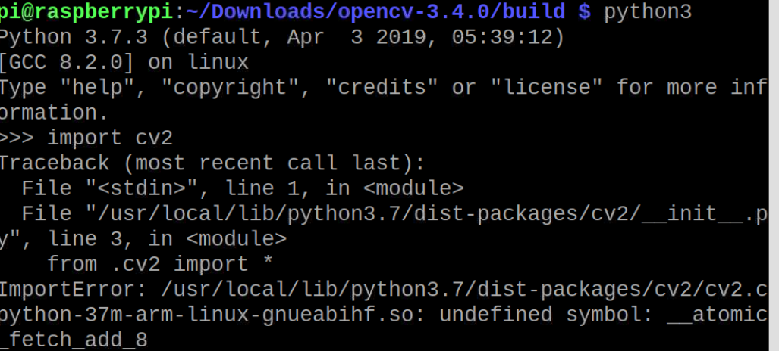

**原因是调用库的时候调用错误的路径**

**参考资料：**

[**https://www.cnblogs.com/gdut-gordon/p/9480652.html**](https://www.cnblogs.com/gdut-gordon/p/9480652.html)**。**

1. **输入指令**

**Pip3 show opencv-python**

**查看python调用oepencv的位置：**

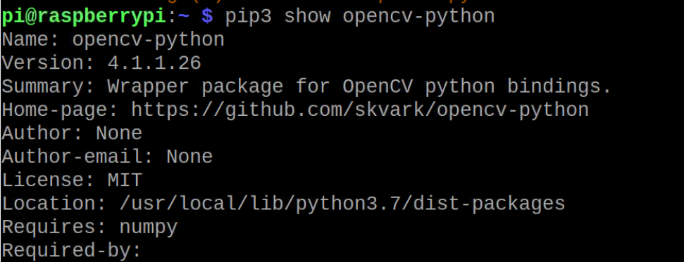

1. **在python的控制台中输入**

**Import sys**

**Sys.path查看opencv安装的路径**

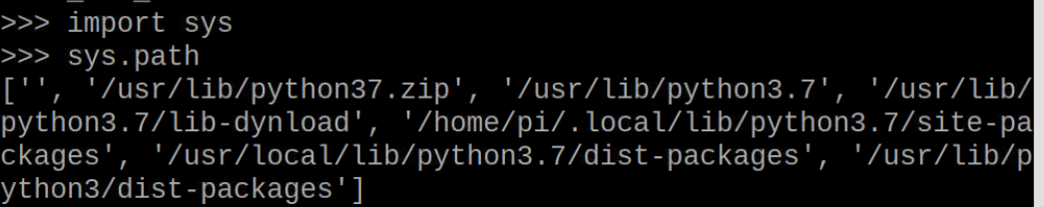

**在我这里可以看到opencv分别在两个路径都有。**

**而第一个路径的优先级别明显高过。**

**对比两个路径下的文件：**

**第一个路径：**

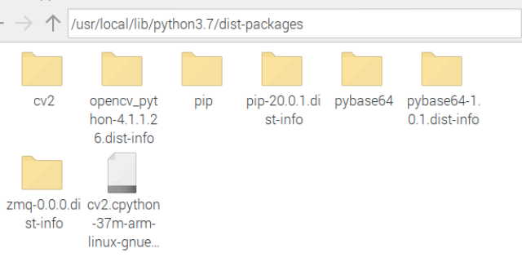

**第二个路径：**

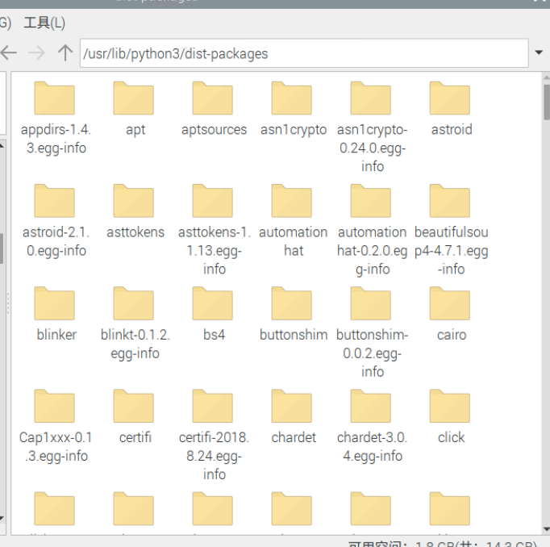

**明显多了很多文件，说明该路径下的opencv才是完整的opencv**

**按照链接的教程修改路径即可：**

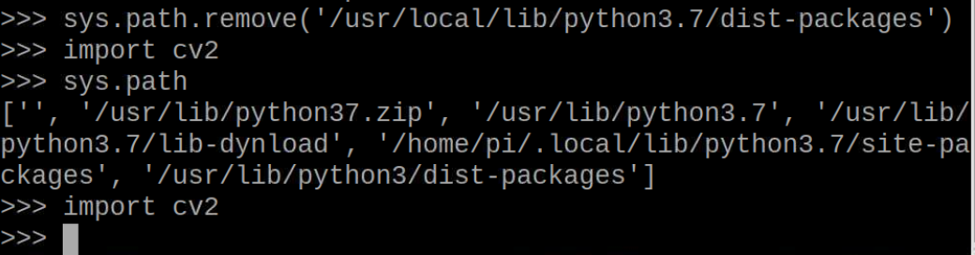

**已经成功调用了**